**PLAN DE SECOURS - V7 du 10.04.2019**

**La Pierre à Bise - Lac du Bourget - 93 m Max.**



1. **Secourir : Ne jamais Ré immerger 1 victime accidentée**
2. **Déséquiper le plongeur dans l’eau puis le sortir sur la plateforme.**
3. **Le remonter et l’installer confortablement sur le parking**
4. Allonger et Réchauffer ou protéger du soleil si nécessaire.
5. Hydrater : donner de l’eau plate si le sujet est conscient et coopératif
6. Oxygène 100 %  : **15 l / min - Ne jamais interrompre la procédure même en cas d’amélioration**.
7. **Remplir la fiche d’évacuation située dans le SAC 02.**

**Matériel de secours :**

Oxygène, Bouteille de secours, masques, trousse de secours, couverture de survie, eau plate.

Dans coffre voiture  🡪

Modèle :

Couleur :

Immat. :

**Expliquer Situation :**

1. Je suis en présence d’un accident de plongée
2. Lieu : **La Pierre à Bise – Lac du Bourget**.
3. Nombre de Victime
4. Heure Accident
5. Signes de l’accident (Symptômes)
6. Secours Apportés.

**Description des conditions :**

* Site en bord de route.
* Parking disponible à la mise à l’eau
* Conditions d’accès au Blessé : Quelques marches pour accéder à la mise à l’eau en contre bas du parking.
* Manutention au sol relativement facile. Pose Hélicoptère impossible.

**1**

**En cas d’accident, appelez le :**

**15 ou le 18 ou le 112**

**GPS :**

**45°45'30.9"Nord**

**5°52'16.6"Est**

**Route de Paris**

**Pointe de la Buffaz**

**73100 Brison St Innocent**

**3**

**2**

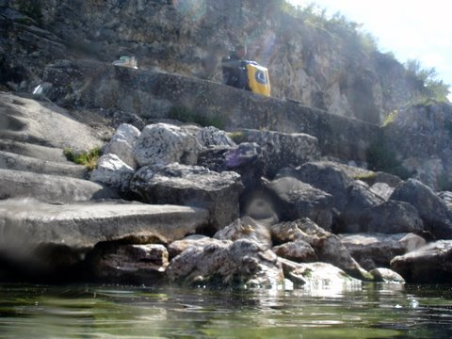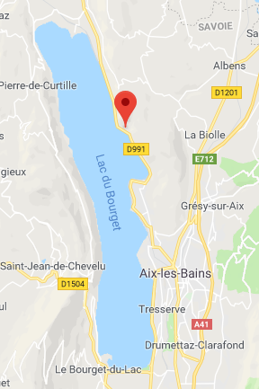

**Etablissement : La Terrasse Plongée -** Mairie de La Terrasse - 38660 LA TERRASSE

**Nom et Coordonnées de l’exploitant : Alain Martel – Président - 06 16 19 22 68**

**N° FFESSM** : 14.38.0144

Compagnie d’assurance : AXA Tel Assureur : 04 68 35 22 26 / N° de Police : 15120

**PLAN DE SECOURS - V7 du 10.04.2019**

**La Pierre à Bise - Lac du Bourget - 93 m Max.**

